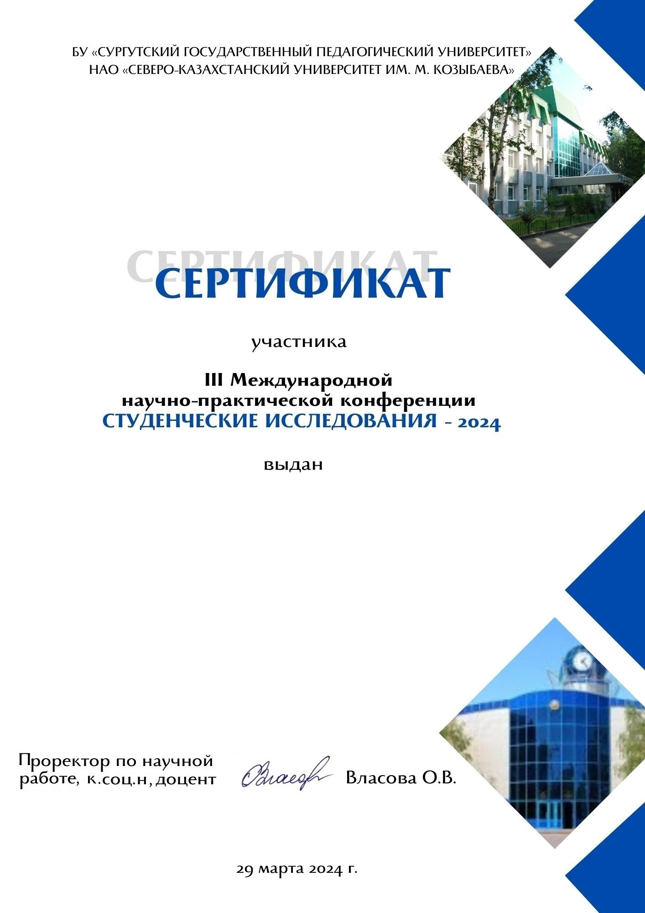
Уваровой Светлане Владимировне

магистранту
ФГБОУ ВО «Шадринский государственный
педагогический университет
г. Шадринск, Россия

